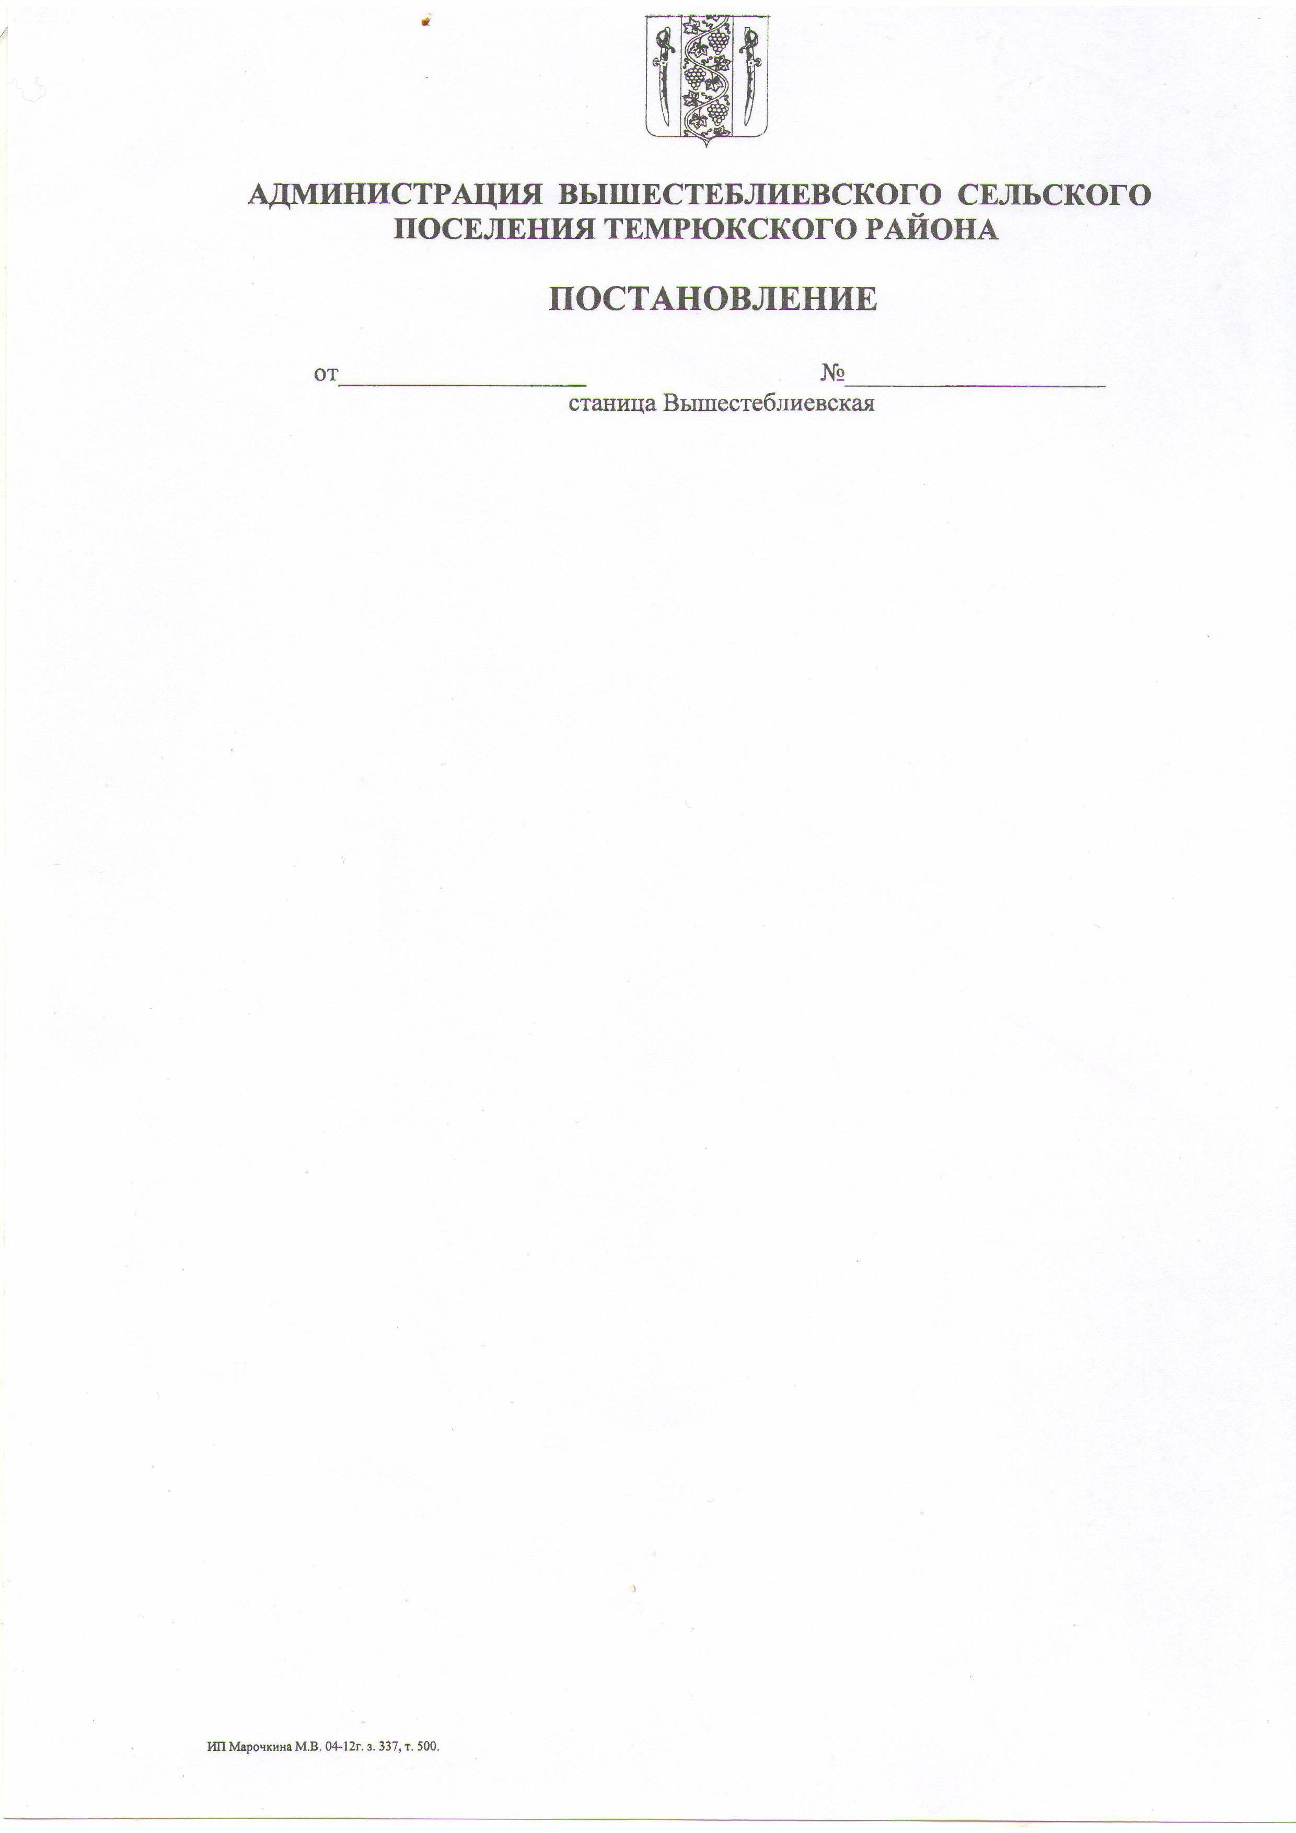
АДМИНИСТРАЦИЯ ВЫШЕСТЕБЛИЕВСКОГО СЕЛЬСКОГО ПОСЕЛЕНИЯ ТЕМРЮКСКОГО МУНИЦИПАЛЬНОГО РАЙОНА КРАСНОДАРСКОГО КРАЯ

ПОСТАНОВЛЕНИЕ

от ____________ г. № ____
станица Вышестеблиевская

О внесении изменений в постановление администрации Вышестеблиевского сельского поселения Темрюкского муниципального района Краснодарского края от 30 октября 2024 г. № 262 «Об утверждении муниципальной программы Вышестеблиевского сельского поселения Темрюкского муниципального района Краснодарского края
«Формирование комфортной городской (сельской) среды»
на 2025-2030 годы»

В соответствии со статьей 179 Бюджетного кодекса Российской Федерации, постановлением администрации Вышестеблиевского сельского поселения Темрюкского муниципального района Краснодарского края от
29 сентября 2025 г. № 189 «О внесении изменений в постановление администрации Вышестеблиевского сельского поселения Темрюкского района от 30 июля 2024 г. № 168 «Об утверждении Порядка принятия решения о разработке, формировании, реализации и оценке эффективности реализации муниципальных программ Вышестеблиевского сельского поселения Темрюкского района», в связи с изменениями целевых показателей и объемов финансирования муниципальной программы «Формирование комфортной городской (сельской) среды» на 2025-2030 годы» п о с т а н о в л я ю:
1. Внести в постановление администрации Вышестеблиевского сельского поселения Темрюкского района от 30 октября 2024 г. № 262 «О внесении изменений в постановление администрации Вышестеблиевского сельского поселения Темрюкского муниципального района Краснодарского края от 30 октября 2024 г. № 262 «Об утверждении муниципальной программы Вышестеблиевского сельского поселения Темрюкского муниципального района Краснодарского края «Формирование комфортной городской (сельской) среды» на 2025-2030 годы» следующие изменения:
1) приложение к постановлению изложить в новой редакции (приложение 1);
2) приложение 1 к постановлению изложить в новой редакции (приложение 2).
2. Считать утратившим силу постановление администрации Вышестеблиевского сельского поселения Темрюкского муниципального района Краснодарского края от 23 июля 2026 г. № 144 «О внесении изменений в постановление администрации Вышестеблиевского сельского поселения Темрюкского муниципального района Краснодарского края от 30 октября 2024 г. № 262 «Об утверждении муниципальной программы Вышестеблиевского сельского поселения Темрюкского муниципального района Краснодарского края «Формирование комфортной городской (сельской) среды» на 2025-2030 годы».
3. Общему отделу администрации Вышестеблиевского сельского поселения Темрюкского муниципального района Краснодарского края (Бедакова Л.Н.) настоящее постановление «О внесении изменений в постановление администрации Вышестеблиевского сельского поселения Темрюкского муниципального района Краснодарского края от 30 октября 2024 г. № 262 «Об утверждении муниципальной программы Вышестеблиевского сельского поселения Темрюкского муниципального района Краснодарского края «Формирование комфортной городской (сельской) среды» на 2025-2030 годы» обнародовать и официально опубликовать (разместить) на официальном сайте муниципального образования Темрюкский район в информационно-телекоммуникационной сети «Интернет», а также разместить на официальном сайте администрации Вышестеблиевского сельского поселения Темрюкского муниципального района Краснодарского края.
4. Постановление вступает в силу на следующий день после его официального обнародования.

Глава Вышестеблиевского сельского
поселения Темрюкского
муниципального района
Краснодарского края Д.В. Колмык

